**REQUERIMENTO Nº**

**REQUEIRO À MESA,** após ouvido o **Egrégio Plenário** na forma regimental digne-se oficiar à **Exma. Prefeita do Municipio de Tatuí,para** que através do setor competente realize a limpeza do bueiro Localizado na Rua Argemiro Rodrigues da Costa ,158- Jardim Wanderlei.

**J U S T I F I C A T I V A**

A limpeza e desentupimento do bueiro é necessária, inclusive para o combate aos focos de Dengue, pois, conforme fotos em anexo, estão juntando lixo. Portanto, dada a informação acima exposta e tendo em vista o papel do Poder Público em produzir ações no sentido de garantir a segurança na saúde e o bem estar dos cidadãos e cidadãs encaminhamos o presente requerimento.Segue Fotos em anexo.

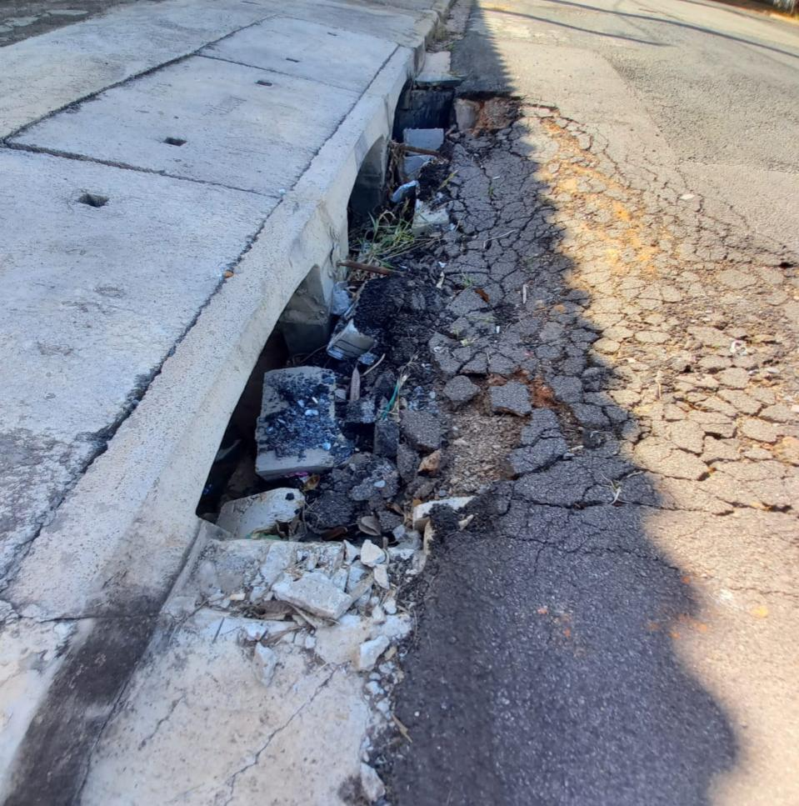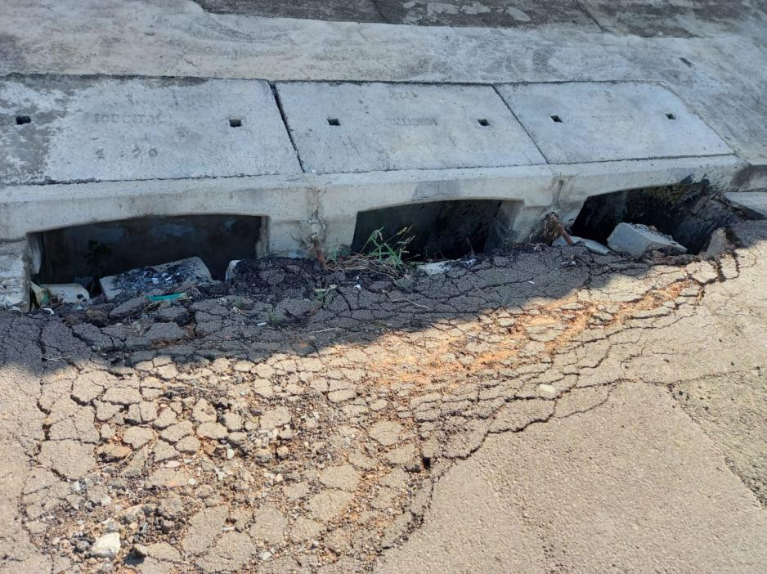

**Sala das Sessões “Ver. Rafael Orsi Filho”, 31 de Maio de 2021**

**Mauricio Couto Enfermeiro**

**Vereador**